青年之声账号注册



第三届班歌大赛“青春飞扬，余音绕梁”初赛

微信图片_20190919170913

新环境下财务会计的应对与处理学术讲座

微信图片_201909191709121

校运会选拔（100米）

微信图片_201909191709122

第一届感恩五分钟微视频大赛初赛

微信图片_201909191709123

留学考研分享讲座

微信图片_201909191709124

会计学院党团知识竞赛初赛

微信图片_201909191709131

第一届中博杯商业分析大赛决赛观众

微信图片_201909191709132

会计学院党团知识竞赛决赛观众

微信图片_201909191709133

“五四精神，传承有我”线上学习答题活动

微信图片_201909191709134

行政楼物资搬离

微信图片_201909191709135

食品安全知识竞赛

微信图片_20190919223303微信图片_201909192233031

诉洞

微信图片_201909192239351

微信图片_20190919223935

十月推文转发点赞活动

1568908827(1)

寻找光之美摄影大赛

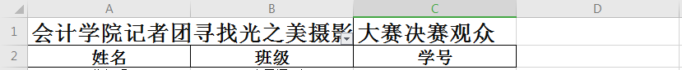

53f8b40b22609ae3565d8b7321cacbc

紫手环

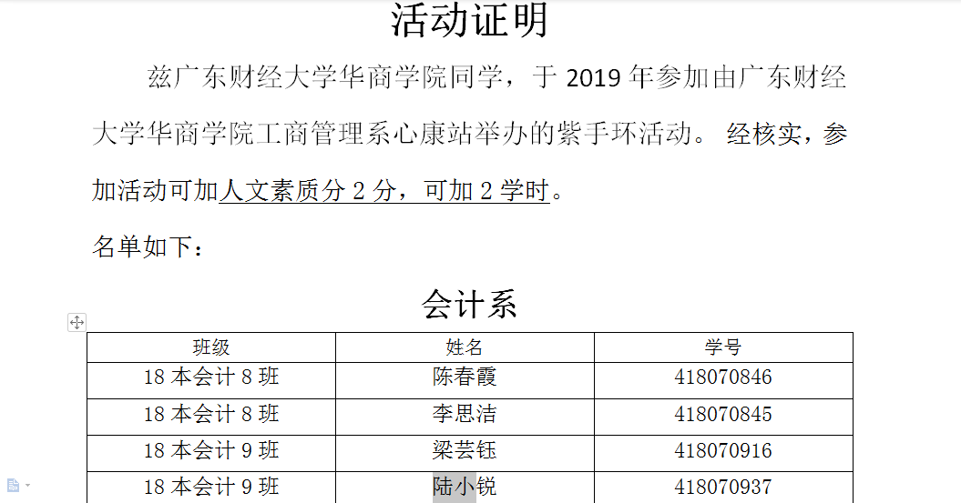

“525心理健康教育月”总结大会

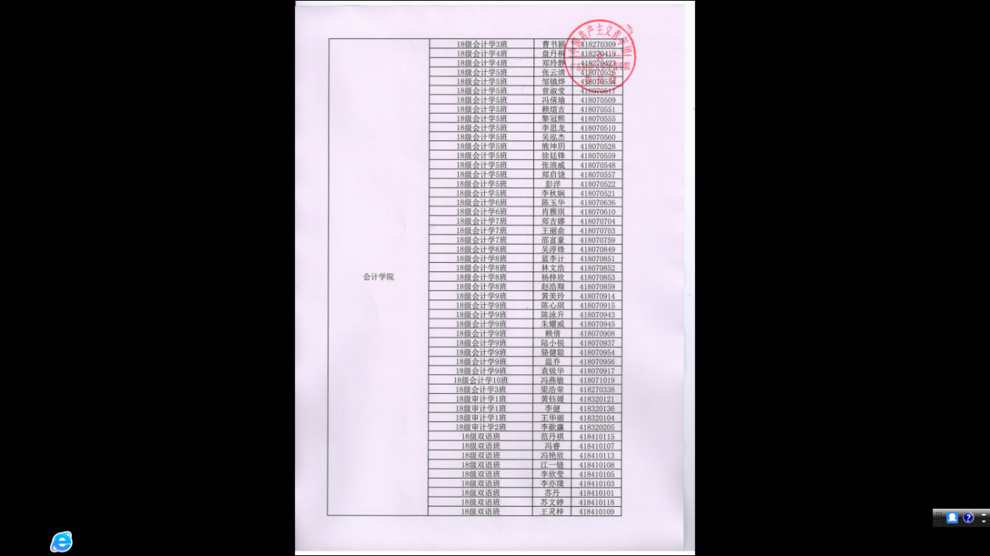

传杯弄艺，妙手还青

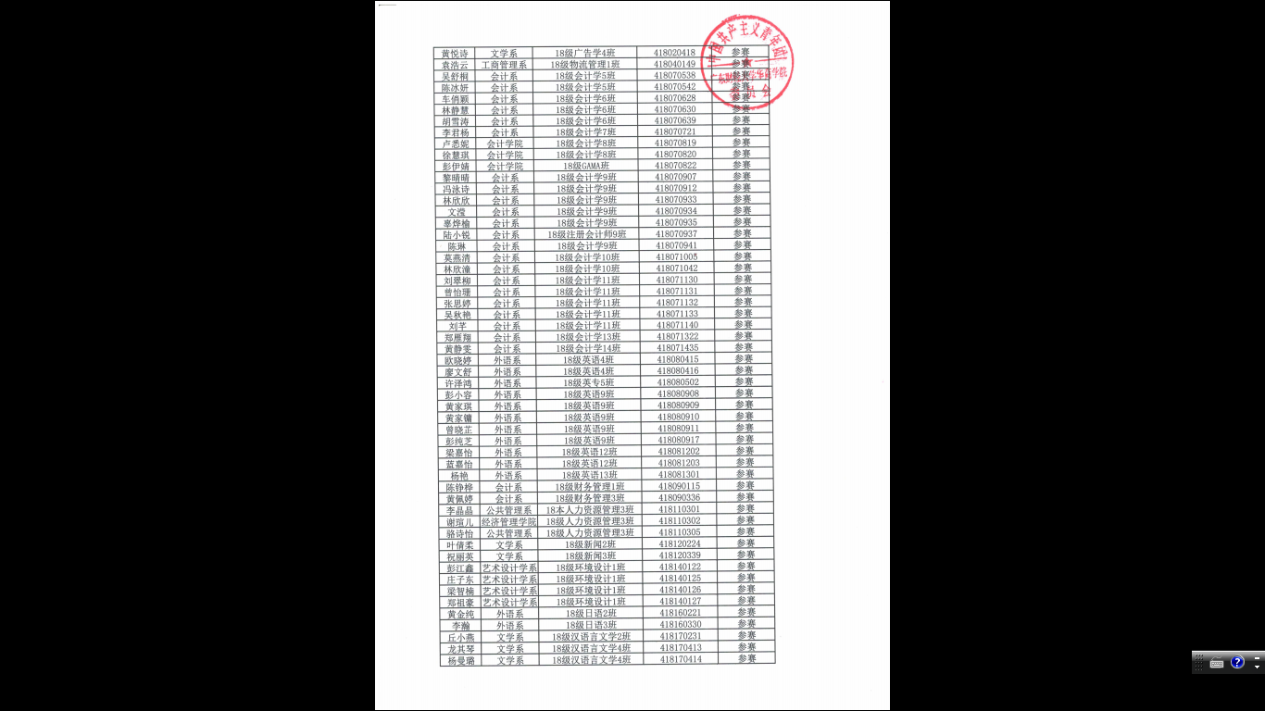

明信片上的艺术

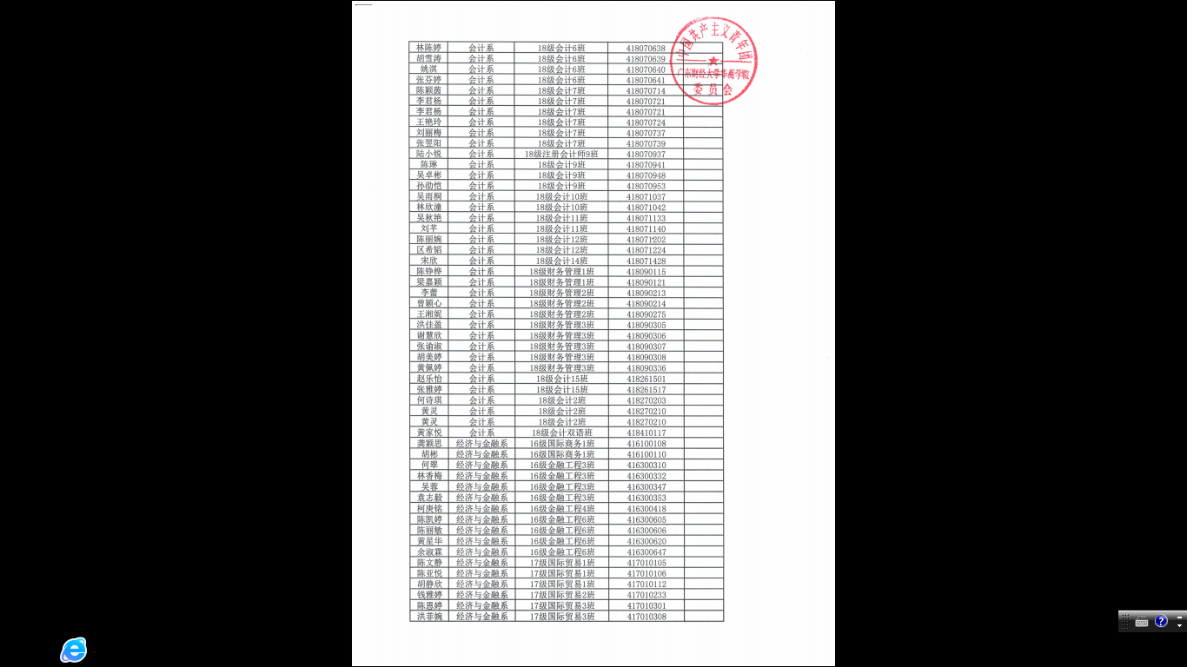

金融知识竞赛初赛观众

